De nieuwe TIP 2.0
RFID-oplossingen voor GEMÜ-membranen

De nieuwe TIP 2.0 van afsluiterfabrikant GEMÜ beschikt over de geoptimaliseerde optie om in het kader van Industry 4.0 communicatie met membranen mogelijk te maken. Door het gebruik van RFID-chips in combinatie met CONEXO zijn membranen eenduidig te identificeren en kunnen relevante gegevens uitgelezen worden.

Om communicatie mogelijk te maken, zijn de membranen voorzien van een RFID-chip. Tot nu toe werden de RFID-chips in de membranen geplakt. Bij de TIP 2.0 is sprake van een doorontwikkelde en geoptimaliseerde bevestigingsmethode.

De TIP 2.0 is een houder met een RFID-chip. De houder van hoogwaardige kunststof beschermt de chip tegen invloeden van buitenaf en wordt tijdens de productie vast in de membraan aangebracht. Door de rode kleur kan de TIP 2.0 snel en eenduidig herkend worden en met de CONEXO-pen uitgelezen worden.

Klanten halen vooral voordeel uit de directe identificatie van de RFID-chip, de stevige bevestiging en de weerstand tegen invloeden van buitenaf. Het voordeel voor GEMÜ bestaat uit een standaardproduct dat eenvoudig en nauwkeurig in membranen aangebracht kan worden. In technologisch opzicht levert dit systeem een belangrijke bijdrage aan het minimaliseren van de kosten, onder meer bij de uitwisseling van gegevens. Daarnaast staat het door de optimale beschikbaarheid van de structuren en de uitvoerige documentatie garant voor een uiterst efficiënte toepassing. Het concept en het ontwerp van de TIP 2.0 bieden uiteenlopende toepassingsmogelijkheden, die veel verder gaan dan het gebruik in membranen.
Vanaf nu rust GEMÜ de GEMÜ-membranen met code 17, code 19, code 54 en code 5M uit met de TIP 2.0.
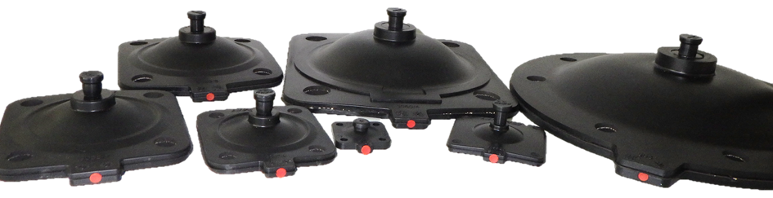
TIP 2.0 in membranen van alle maten

Over ons
De GEMÜ Groep ontwikkelt en produceert afsluiter-, meet- en regelsystemen voor vloeistoffen, stoom en gassen. Met oplossingen voor steriele processen is de onderneming wereldmarktleider. De wereldwijd opererende, onafhankelijke familieonderneming werd in 1964 opgericht en wordt sinds 2011 in tweede generatie door Gert Müller als directeur-aandeelhouder gezamenlijk met zijn neef Stephan Müller geleid. De ondernemingsgroep behaalde in 2021 een omzet van meer dan 450 miljoen euro en heeft momenteel wereldwijd meer dan 2.200 medewerkers in dienst, van wie circa 1.200 in Duitsland. De productie vindt op zes locaties plaats: in Duitsland, Zwitserland, Frankrijk, China, Brazilië, en de VS. De wereldwijde verkoop vindt via 27 dochterondernemingen plaats en wordt vanuit Duitsland gecoördineerd. GEMÜ beschikt over een uitgebreid netwerk van dealers in meer dan 50 landen en is op elk continent actief.
Meer informatie vindt u op www.gemu-group.com.

